Bài 1:
Kết quả:
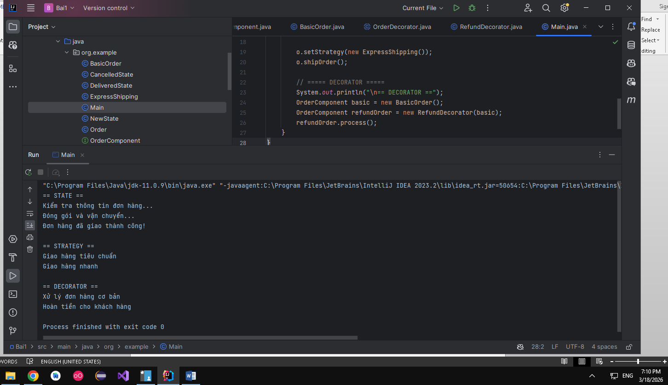
Kết luận:
• State Pattern: quản lý trạng thái đơn hàng linh hoạt, tránh if-else phức tạp
• Strategy Pattern: dễ thay đổi cách vận chuyển
• Decorator Pattern: thêm chức năng (hoàn tiền) mà không sửa code gốc
Bài 2:

Kết quả:
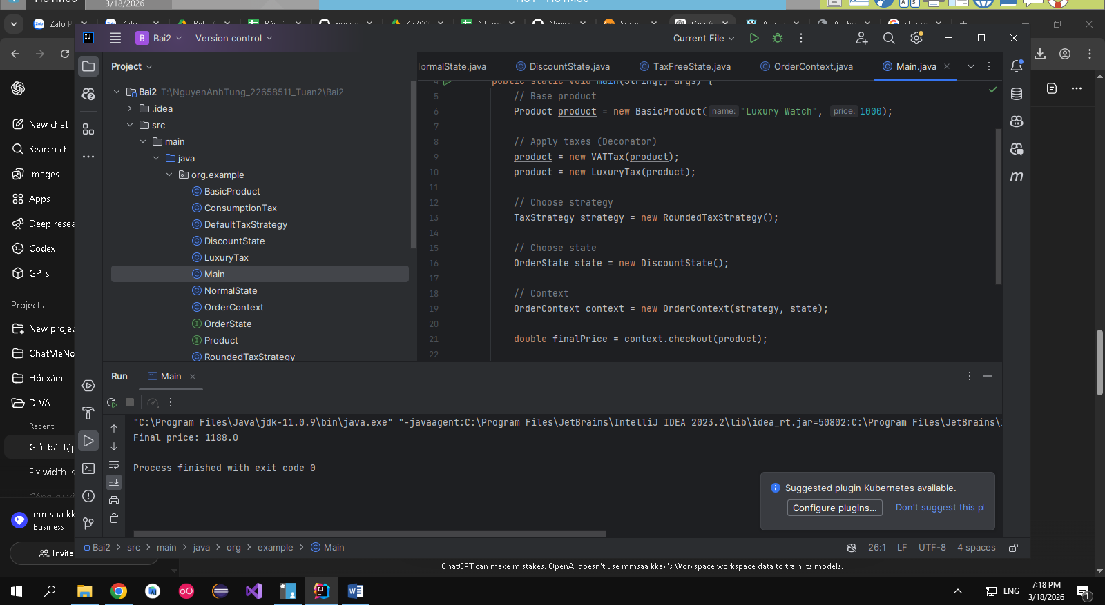
Giải thích
1. Decorator:
- Dùng để "bọc" nhiều loại thuế vào product
- Có thể cộng dồn VAT + Luxury + ... linh hoạt

2. Strategy:
- Quy định cách tính cuối cùng (làm tròn, giữ nguyên...)

3. State:
- Trạng thái đơn hàng ảnh hưởng giá (discount, tax-free...)
=>
- Decorator: xử lý nhiều loại thuế chồng lên nhau
- Strategy: thay đổi cách tính mà không sửa code
- State: thay đổi hành vi theo trạng thái đơn hàng

=> Kết hợp 3 pattern giúp hệ thống mở rộng rất dễ
Bài 3
Kết quả
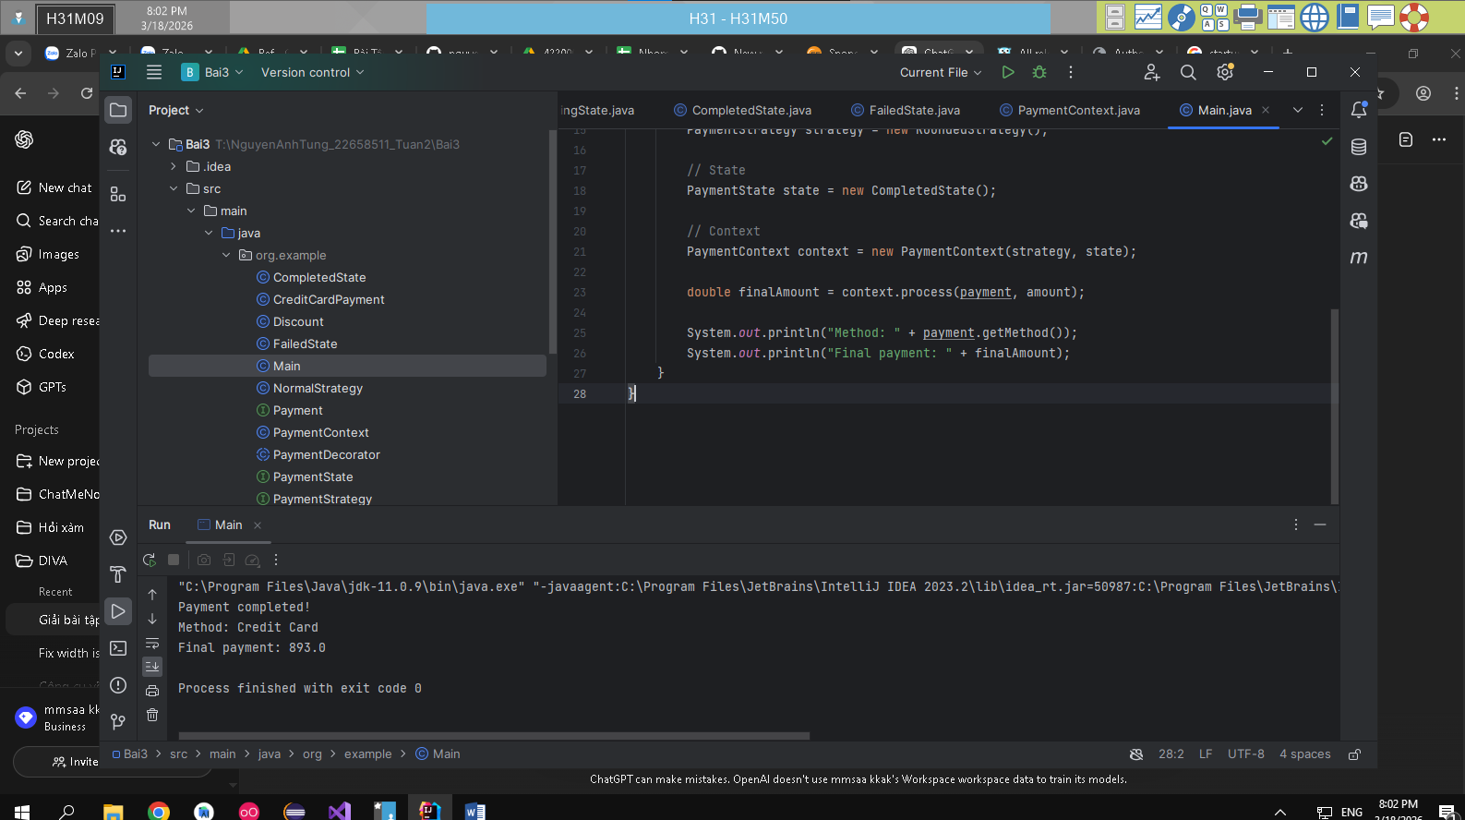
Giải thích
1. Decorator:
- Thêm chức năng: phí xử lý, giảm giá
- Có thể stack nhiều lớp

2. Strategy:
- Quy định cách tính (làm tròn, không...)

3. State:
- Trạng thái thanh toán: Pending, Completed, Failed
=>
- Decorator: mở rộng tính năng thanh toán
- Strategy: thay đổi cách xử lý số tiền
- State: mô phỏng luồng trạng thái payment

